Индивидуальный проект. Четвертый этап

Чемоданова А.А.

Содержание

# 1 Цель работы

Добавить к сайту данные о себе и два поста.

# 2 Задание

Зарегистрироваться на соответствующих ресурсах и разместить на них ссылки на сайте: eLibrary : https://elibrary.ru/; Google Scholar : https://scholar.google.com/; ORCID : https://orcid.org/; Mendeley : https://www.mendeley.com/; ResearchGate : https://www.researchgate.net/; Academia.edu : https://www.academia.edu/; arXiv : https://arxiv.org/; github : https://github.com/. Сделать пост по прошедшей неделе. Добавить пост на тему по выбору: Оформление отчёта. Создание презентаций. Работа с библиографией.

# 3 Теоретическое введение

Hugo - это генератор статичных сайтов, популярность которого быстро растет. Основанный на языке Go, Hugo создает сайт значительно быстрее, чем большинство других генераторов статических сайтов, включая Jekyll.

Мы продолжаем оформлять свой сайт.

# 4 Выполнение лабораторной работы

Мы разместили ссылки на все необходимые ресурсы. (рис. 1).

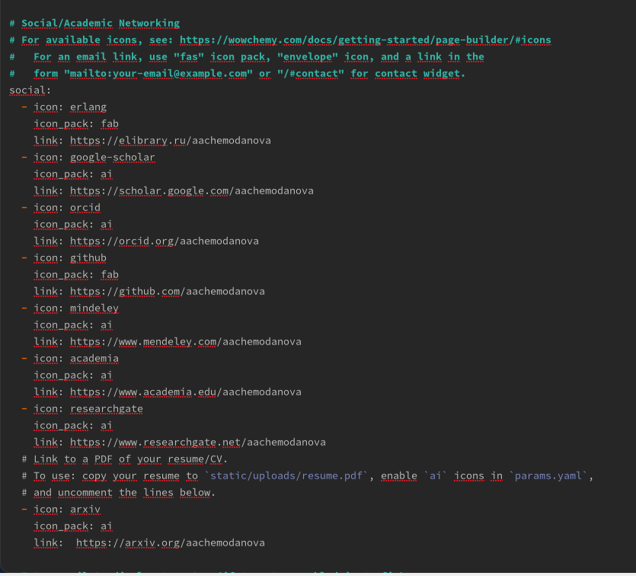

Figure 1: Ссылки

Пост на тему по выбору. (рис. 2).

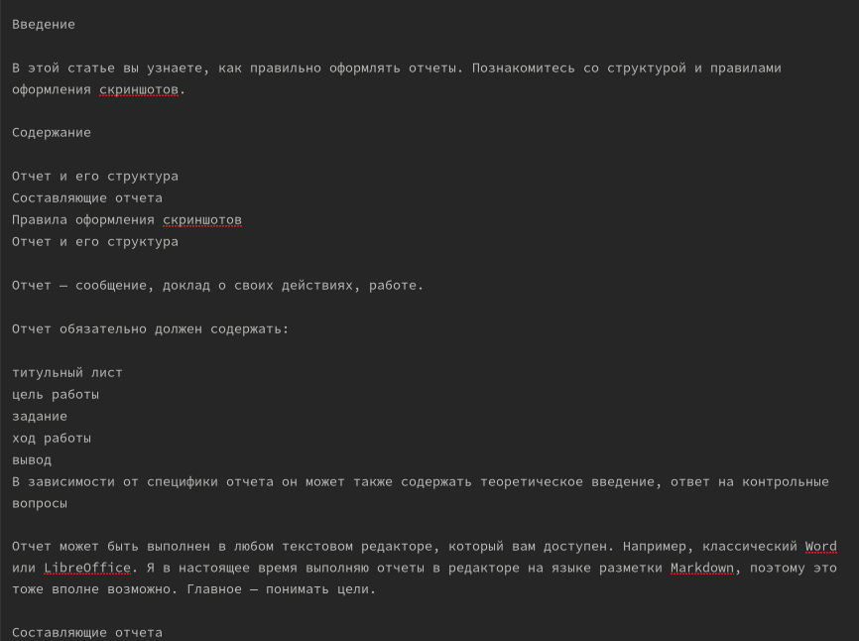

Figure 2: Пост на тему по выбору

Недельный пост. (рис. 3).



Figure 3: Недельный пост

Измененный сайт. (рис. 4).



Figure 4: Измененный сайт

# 5 Выводы

Добавили к сайту данные о себе и два поста.